Муниципальное общеобразовательное учреждение
«Средняя общеобразовательная школа №3
г. Шебекино Белгородской области»

Материалы
по организации деятельности на учебно-опытном участке.
МОУ «СОШ №3»

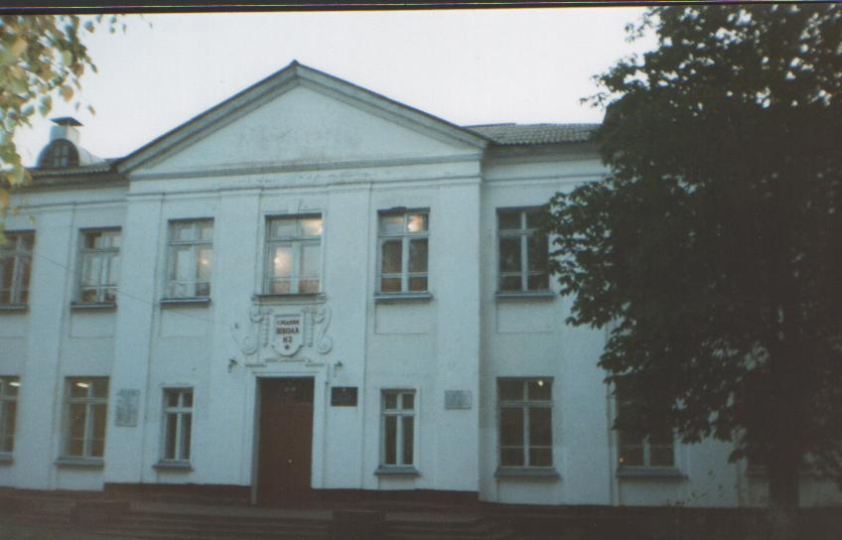

г. Шебекино
2009 г.

Содержание

1. | Характеристика учебно-опытного участка | стр. 3-4
2. | Положение об учебно-опытном участке | стр. 5-9
3. | Паспорт учебно-опытного участка | стр. 10-11
4. | Схема севооборота | стр. 12
5. | План-схема учебно-опытного участка | стр. 13
6. | План-схема на УОУ 2007-2008 уч.год | стр. 14
7. | План-схема на УОУ 2008-2009 уч.год | стр. 15
8. | План-схема территории МОУ «СОШ №3» | стр. 16
9. | План работы на учебно-опытном участке | стр. 18-25
10. | Инструкции по технике безопасности на учебно-опытном участке | стр. 26-38
11. | Дневник наблюдений за дарвиновской площадкой | стр.39-40
12. | График прохождения летней трудовой практики учащимися | стр.41
13. | Отсчет о проделанной работе за 2008 год | стр.42-43
14. | Отсчет о проделанной работе за 2009 год | стр.44-45
15. | Наши награды
16. | Опытническая работа
17. | Мы участники экологических акций
18. | Коллекция семян овощных культур
19. | Коллекция семян полевых культур
20. | Викторина «Человек - окружающая среда-здоровье»
21. | Зеленый класс
22. | План-конспект урока окружающего мира
23. | Фото приложение

Характеристика
учебно-опытного участка МОУ
«Средняя общеобразовательная школа №3
г. Шебекино Белгородской области»,
занявшего 1 место в городском смотре-конкурсе УОУ
в 2008 году.

Учебно-опытный участок СОШ №3 был основан в 1996 году. С 2007 года заведующей УОУ является учитель истории Мирошниченко Вера Александровна. Мирошниченко Вера Александровна имеет педагогический стаж 28 лет. Она ответственный и трудолюбивый человек. Воспитанники Веры Александровны на учебно-опытном участке занимаются опытнической и исследовательской работой. Ими были проведены опыты по темам: «Влияние предпосевной закалки семян на урожайность моркови», «Опыт по вегетативной гибридизации томатов», «Влияние величины семян на урожайность редиса».
Нормативная документация по УОУ СОШ №3 качественно оформлена, своевременно обновляется и пополняется необходимыми материалами.
Документация включает:
- Положение об УОУ
- План работы
- Паспорт УОУ
- План-схему УОУ
- График прохождения летней трудовой практики
- Инструкции по технике безопасности
- Дневники опытнических работ
- Фотоматериалы о работе на УОУ
- Материалы по экологическим тропам

Структура и содержание учебно-опытного участка

Отдел |  | Площадь
Начальных классов |  | 0,0006 га
Овощных культур |  | 0,0006 га
Полевых культур |  | 0,0006 га
Лекарственных растений |  | 0,0006 га
Цветочно-декоративных культур |  | 0,0006 га
Коллекционный |  | 0,0006 га
Альпийская горка |  | 0,0003 га
Дендрологический |  | 0,0021 га
Плодово-ягодных культур |  | 0,0006 га
Географическая площадка |  | 0,0030 га
Дарвиновская площадка | 0,0001 га
Общая площадь участка | 0,0042 га

Плодово-ягодный отдел с МОУ «СОШ №3» заложен в 2008 году и представлен малиной, смородиной, сливой, ежевикой, вишней.
В отделе овощных культур выращивается свекла столовая, томаты, капуста. Здесь проводятся простейшие программные опыты.
Цветочно-декоративный отдел МОУ «СОШ №3» представлен цветниками на которых выращиваются бальзамин, диморфетка, тагетес, питуния,. Работа данного отдела организуется через работу классов на закрепленных участках.
Отдел начальных классов включает в себя три делянки, где выращиваются свекла, морковь, перец, капуста.
Отдел лекарственных растений представлен мятой перечной, эхинацеей, шалфеем, календулой.
На учебно-опытном участке создана дарвиновская площадка с целью наблюдения за развитием последовательности заселения растений в естественных условиях.
Неотъемлемой частью работы УОУ является экологическая тропа, созданная в 2000 году.

Методист эколого-биологического центра Ляхова Н.В.

Муниципальное общеобразовательное учреждение
«Средняя общеобразовательная школа №3
г. Шебекино Белгородской области»

Утверждаю
Директор школы
___________Т. Шкрогаль
15 января 2009 г.

ПОЛОЖЕНИЕ
об учебно – опытном участке МОУ «СОШ №3»

г. Шебекино
2009 г.
- Общее положение об учебно-опытном участке
- Учебно-опытный участок (далее – УОУ) в МОУ «Средняя общеобразовательная школа № 4 г. Шебекино Белгородской области» создан в 1995 году.
- Цель создания УОУ: проведение учебно-опытнической и исследовательской работы с учащимися и привлечения их трудовой деятельности.
- формирования интереса к биологическим наукам с использованием методов
- Земельный участок размером 0,1 га отведён по решению администрации школы в 1995 году, согласно приказа № 3 от 11 января 1995 года.
5. Площадь участка школы может быть изменена в связи с изменением количества отделов; уменьшением или увеличением количества учащихся в школе. Изменение площади участка необходимо отмечать в ежегодном отчёте о работе на учебно-опытном участке.
Задачи:
- расширить и углубить знания по биологии, полученные на школьном уроке;
- познакомить детей с новыми технологиями в области сельского хозяйства, современными подходами к исследовательской и природоохранительной работе;
- организовать опытническую работу практической направленности;
- воспитывать у учащихся ответственность за порученное дело;
- приобщить к коллективному труду;
- создать условия для самореализации учащихся.

III. Участники учебно-воспитательного процесса на учебно-опытном участке

- Участниками учебно-воспитательного процесса УОУ МОУ «Средняя общеобразовательная школа №3 г. Шебекино Белгородской области» являются:
  - Учащиеся 1-8 классов;
  - Педагоги школы.

- Каждый ученик школы, работающий на УОУ по графику в летний период принимает участие в составе звена юных опытников в выполнении исследований и опытов по заданию:
- Руководителя УОУ;
- Учителей биологии;
- Эколого-биологического центра.

IV. Структура учебно-опытного участка.

1. Учебно-опытный участок школы включает в себя следующие отделы:
- Полевых культур;
- Овощных культур;
- Цветочно-декоративных;
- Коллекционный;
- Дендрологический;
- Начальных классов;
- Плодово-ягодных культур;
- Дарвинская площадка;
- Географическая площадка;
- Лекарственных растений.

- В отделе полевых культур размещены основные зерновые культуры: овес, клевер, горчица, имеющие производственное значение в Белгородской области, а также аналогичные культуры из других районов, интересные в учебном отношении. Этот отдел призван помочь учащимся в изучении особенностей земледелия лесостепной природной зоны.
- В отделе овощных культур выращивают морковь, свеклу, бобы, перец, укроп, петрушку, салат и капусту. При выборе культур для посадки учитываются предшественники, освещенность, обеспечивается потребностью школьной столовой.

- Цветочно-декоративный отдел представлен клумбами, альпинарием. Работа данного отдела организуется классами на закрепленных участках. Опытническая работа направлена на выявление приспособленности растений развиваться в разных сообществах и различных условиях.

V. Содержание и организация работы учащихся на УОУ.

  - Работа учащихся на участке организуется в соответствии с планом, являющимся частью плана учебно-воспитательной школы.

  - Учащиеся работают на участке в процессе изучения:
- Биологии;
- Экологии;
- Природоведения;
- Технологии.

  - Трудовая практика школьников организуется в летний период по сформированному графику, утвержденному директором школы.

  - Активом учащихся совместно с заведующим УОУ в зимний период проводится:
- Агрономическая учеба учащихся;
- Подготовка к опытнической работе;
- Изготовление наглядных пособий.

  - Администрация школы №3 оказывает помощь заведующему УОУ:
- Определяет обязанности педагогов и вспомогательного персонала по обеспечению занятий учащихся на УОУ.
  - Непосредственное руководство работой на участке, включая летнее время, осуществляет заведующий УОУ, который назначается директором школы.
Заведующий УОУ несет ответственность за:
- Состояние участка и содержание работы на нем;
- Ведение необходимой документации, отражающую деятельность на УОУ.

7. Администрация школы совместно с заведующим УОУ привлекает к организации деятельности на участке:
- Заместителя директора по хозяйственной части по своевременному обеспечению УОУ инвентарем, посевным материалом, своевременной подачей воды для полива;
- Учителей школы для организации трудовой практики в летний период.

- Педагоги, организующие летнюю практику, отвечают за посещаемость учащимися, соблюдение графика, правил техники безопасности, дисциплинированности учащихся.

- Итоги деятельности учащихся на УОУ подводятся на традиционном школьном празднике «Урожая».

Муниципальное общеобразовательное учреждение
«Средняя общеобразовательная школа №3
г. Шебекино Белгородской области»

Утверждаю
Директор школы
___________Т. Шкрогаль
15 января 2009 г.

ПАСПОРТ
учебно – опытного участка
МОУ «СОШ №3»

г. Шебекино
2009 г.

  - Директор школы Шкрогаль Татьяна Васильевна
  - Заведующий учебно – опытного участка Мирошниченко Вера Александровна
  - Структура и содержание учебно – опытного участка:
а) общая площадь 0,0042 га
б) отделы участка с указанием площади

Отдел |  | Площадь
Начальных классов |  | 0,0006 га
Овощных культур |  | 0,0006 га
Полевых культур |  | 0,0006 га
Лекарственных растений |  | 0,0006 га
Цветочно-декоративных культур |  | 0,0006 га
Коллекционный |  | 0,0006 га
Дендрологический |  | 0,0021 га
Географическая площадка |  | 1
Дарвиновская площадка | 1
Плодово-ягодный отдел | 0,0007 га
Зеленый класс | 1
3.1. Плодово-ягодный отдел МОУ «СОШ №3» представлен смородиной, ежевикой, сливой, вишней, малиной.
3.2. В отделе полевых культур размещены клевер, люцерна, пшеница, овес.
3.3. В отделе овощных культур проводится опыт с редисом и томатами.
3.4. Цветочно-декоративный отдел МОУ «СОШ №3» представлен клумбами, на которых выращивается диморфетка, тагетес, бальзамин, ипомея.
3.5.Отдел начальных классов выращивает свеклу, морковь, перец, капусту.
3.6 Отдел лекарственных растений представлен мятой перечной, эхинацеей, шалфеем, календулой.
3.7.На учебно-опытном участке создана дарвиновская площадка с целью наблюдения за развитием последовательности заселения растений в естественных условиях.

  - Описание участка: учебно-опытный участок расположен рядом со школой с восточной стороны. Местность участка ровная, почва в основном песчаная, незначительная часть чернозем. Основные сорные растения: вьюнок, пастушья сумка, пырей.

  - Схема севооборота в отделах овощных и полевых культур:

Схема севооборота

Культура | Хороший предшественник | Удовлетворительный предшественник | Плохой  предшественник
Капуста | Редис, огурец, горох, Морковь, однолетние травы | Лук, чеснок, картофель | Капуста, свекла, томат
Морковь | Редис, лук, огурец | Горох, чеснок, морковь, картофель | Томат, кабачок, свекла, капуста
Огурец | Лук, капуста, картофель | Редис, свекла, Морковь, горох, томат | Огурец, кабачок
Лук | Капуста, редис, огурец | Свекла, лук, кабачок, картофель, горох | Морковь, томат
Томат | Морковь, лук, свекла | Огурец, чеснок, редис | Томат, кабачок, картофель, горох, капуста
Свекла | Лук, огурец, редис | Горох, чеснок, картофель | Капуста, томат, свекла, морковь, кабачок
Картофель | Огурец, лук | Морковь | Капуста, томат

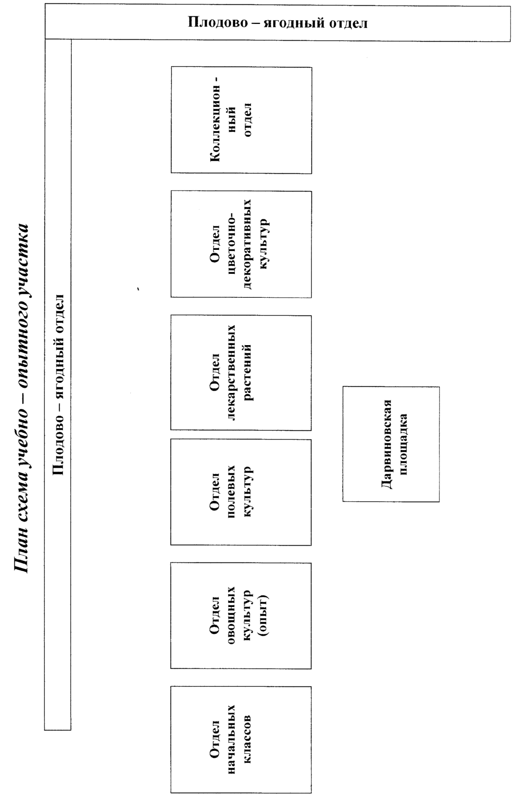
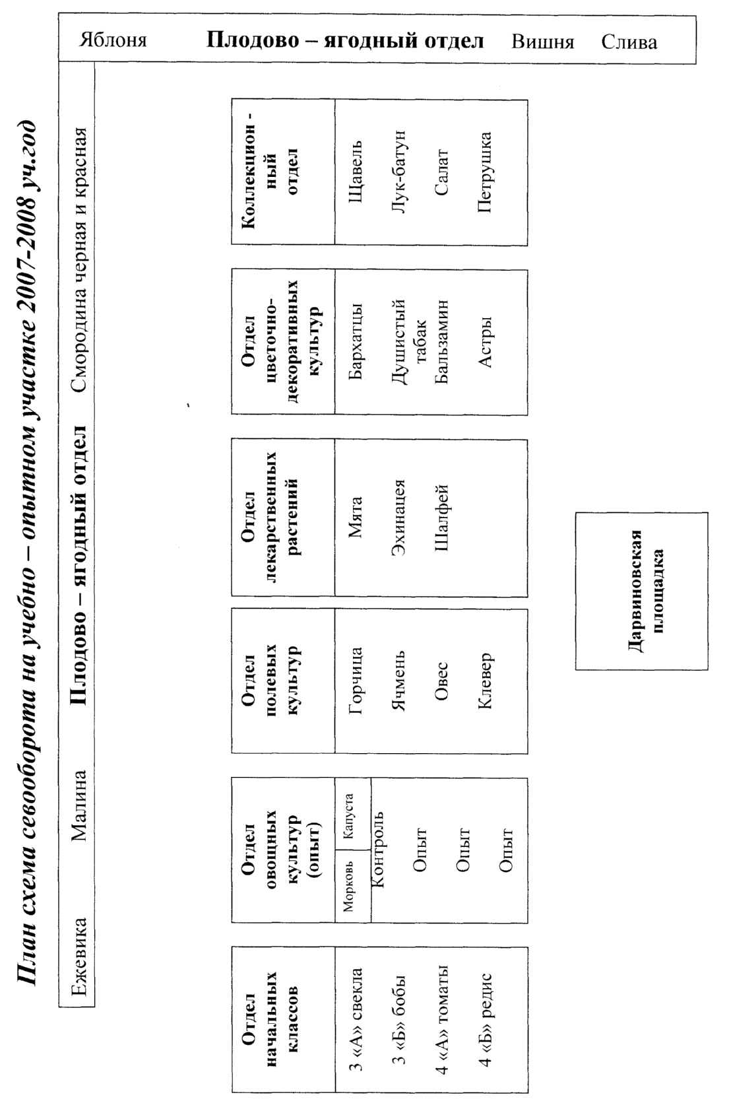
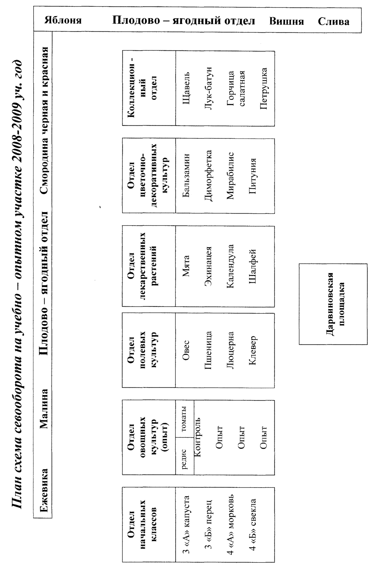
План-схема территории школы

6. Материально – техническое обеспечение участка
6.1. Ограждение – металлическое. С северной стороны высевается живой изгородью ипомея. Сформирован бордюр из низкорослых бархатцев.
6.2. Полив осуществляется с помощью лейки.
6.3. Наличие с/х инвентаря.

Название инвентаря и оборудования | Имеется в наличии
Лопата | 5 шт.
Тяпка | 8 шт.
Грабли | 5 шт.
Лейка | 2 шт.
Секатор | 1 шт.
Шпагат | 100 м
Ведра | 2 шт.
Ящик для рассады | 2 шт.

Муниципальное общеобразовательное учреждение.
«Средняя общеобразовательная школа №3
г. Шебекино Белгородской области»

Утверждаю
Директор школы
Шкрогаль Т.В.
« » 2009 г.

План работы
МОУ «СОШ №3»
на учебно-опытном участке
на 2008-2009 учебный год

г. Шебекино
2009 г.

- Цели учебно-опытного участка
- формирование интереса к биологическим наукам;
- проведение учебных занятий по программам курсов биологии, экологии, природоведения, технологии;
- проведение опытническо - исследовательской работы;
- организация общественно – полезного, производительного труда;
- закрепление трудовых навыков

- Задачи учебно-опытного участка:
  - углубить и расширить знания учащихся о семействе растений на основе изучения их строения;
  - сформировать знания о биологических особенностях и агротехнике выращивания овощных культур;
  - продолжить сформирование умений по изготовлению гербариев, коллекций семян;
  - закрепить умение учащихся проведению опытов;

Итоги работы на учебно-опытном участке в 2008 году.

- Урожай сельскохозяйственных культур:

Наименование культур | Площадь | Урожай планируемый |  | Урожай фактический | Урожай в пересчете в га/ц
Свекла | 0,0012 га | 10 кг |  | 8 кг | 66,7 ц.
Бобы | 0,0012 га | 3 кг |  | 1 кг | 88,33 ц.
Лук | 0,0012 га | 8 кг |  | 10 кг | 88,33 ц.
Томаты | 0,0012 га | 50 кг |  | 63 кг | 525 ц.
Морковь | 0,0012 га | 20 кг | 27 кг |  | 225 ц.

- Анализ опытнической работы
Было проведено два опыта по темам:
- Влияние предпосевной закалки семян на урожайность моркови.
- Получение 2-х урожаев ранней капусты от одного корня.
Был оформлен дневник опыта «Влияние предпосевной закалки семян на урожайность моркови».

- Отделы УОУ, и их площадь в 2009 учебном году

Отдел | Площадь
Начальных классов | 0,0006 га
Овощных культур | 0,0006 га
Полевых культур | 0,0006 га
Лекарственных растений | 0,0006 га
Цветочно-декоративных культур | 0,0006 га
Коллекционный | 0,0006 га
Дендрологический | 0,0021 га
Географическая площадка | 1
Дарвиновская площадка | 1
Плодово-ягодный | 0,0007 га
Зеленый класс | 1

- Тематика опыта в 2009 году

№ п/п | Культура, сорт | Тема опыта | Площадь
№ п/п | Культура, сорт | Тема опыта | Под опытом | Одной делянки
1. | Томаты  сорт «Ляна» | Влияние подкормки удобрений на урожай томатов. | 0,0003га | 0,0003га
2. | Редис | Влияние величины семян на урожай. | 0,0003 га | 0,0003га
3. | Огурцы | Влияние рассадного и безрассадного способов выращивания на скорость созревания и урожая огурцов. | 0,0006 га | 0,0006 га

- Планируемый средний урожай с овощного, полевого, плодово-ягодного отделов в 2009 году

Культура | Площадь | Урожай
Культура | Площадь | планируемый | фактический
свекла | 0,0006 га | 25 кг | 30 кг
морковь | 0,0006 га | 15 кг | 16 кг
перец | 0,0006 га | 5 кг | 6 кг
капуста | 0,0006 га | 30 кг | 25 кг

- Агротехнический план работы по отделам на учебно-опытном участке
Плодово-ягодный отдел:

Виды работы | Сроки выполнения
Обрезка плодовых деревьев | Февраль – март
Перекопка приствольных кругов | Апрель – май
Рыхление приствольных кругов | Июнь – август
Прополка травы между деревцами | Июнь - август

Отдел полевых культур:

Виды работы | Сроки выполнения
Предпосевная обработка почвы | Апрель
Посев семян овса, пшеницы, люцерны | Май
Прополка | Июнь – август
Рыхление | Июнь – август
Уборка урожая | Август – сентябрь
Внесение удобрений | Октябрь
Обработка почвы | Октябрь - ноябрь

Отдел овощных культур:

Виды работы | Сроки выполнения
Предпосевная обработка почвы | Апрель
Посев семян моркови, свеклы | Май
Высадка рассады перца, томатов, капусты | Май – июнь
Полив растений | Июнь – июль (по мере необходимости)
Постановка опытов | Май – август
Прореживание всходов свеклы и моркови | Июнь
Рыхление | Июнь – август
Прополка | Июнь – август
Уборка урожая | Август – сентябрь
Приготовление коллекции семян овощных и полевых культур (фото) | Август – сентябрь
Внесение удобрений | Октябрь
Обработка почвы | Октябрь - ноябрь

Отдел цветочно-декоративных культур:

Виды работы | Сроки выполнения
Предпосевная обработка почвы | Апрель
Посев семян бархатцев, диморфетки, бальзамина, тагетеса | Май
Высадка рассады цветов на клумбы | Май – июнь
Высадка растений для вертикального озеленения (ипомея, вьющаяся сирень) | Июнь
Оформление альпийской горки | Июнь
Полив растений | Июнь – июль (по мере необходимости)
Рыхление | Июнь – июль
Прополка | Июнь – июль
Сбор семян цветочно-декоративных  культур | Август – сентябрь
Внесение удобрений | Октябрь
Осенняя обработка почвы | Октябрь – ноябрь

Дарвиновская площадка:

Виды работ | Сроки выполнения
Наблюдение за растениями | Апрель – ноябрь

Отдел начальных классов:

Виды работ | Сроки выполнения
Предпосевная обработка почвы | Апрель
Высадка рассады | Май – июнь
Полив растений | Июнь – июль (по мере необходимости)
Постановка опыта | Май – август
Рыхление | Июнь – июль
Прополка | Июль – август
Уборка урожая | Август – сентябрь
Внесение удобрений | Октябрь
Осенняя обработка почвы | Октябрь – ноябрь

Отдел лекарственных трав:

Виды работ | Сроки выполнения
Предпосевная обработка почвы | Апрель
Посев семян календулы, эхинацеи | Май
Полив растений | Июнь – июль (по мере необходимости)
Прополка | Июнь – август
Уборка урожая | Август – сентябрь
Приготовление коллекции листьев | Август – сентябрь
Внесение удобрений | Октябрь
Осенняя обработка почвы | Октябрь – ноябрь

Коллекционный отдел
Виды работ | Сроки выполнения
Посев семян | Апрель
Полив растений | Май-июль (по мере необходимости)
Прополка | Июнь-август
Уборка урожая | Август

- План сбора и изготовления учебно-наглядных пособий

№ п/п | Название наглядного пособия | Сроки изготовления | Примечания
1. | Коллекция: 1.«Семена овощных культур».  2. «Семена полевых культур». | Июнь – сентябрь | Использование на уроках биологии
2. | Гербарий лекарственных растений | Май – сентябрь |  | Использование на уроках биологии
3. | Гербарий цветочно-декоративных растений | Июнь – август |  | Использование на уроках биологии

Учебно-опытный участок МОУ СОШ №3
- Начальных классов
Семейство: крестоцветные, культура: капуста, сорт: Победа;
Семейство: пасленовые, культура: томат, сорт: Ляна;
Семейство: рутовых, культура: перец, сорт: Желтое чудо;
Семейство: зонтичных, культура: морковь, сорт: Нантская;
Семейство: маревые, культура: свекла, сорт: Бардо.

- Отдел полевых культур:
Семейство: злаковые, культура: овес, сорт: Победа;
Семейство: злаковые, культура: пшеница, сорт: Нутанс;
Семейство: злаковые, культура: люцерна, сорт: Слава;
Семейство: бобовые, культура: клевер, сорт: Низкорослый.

- Отдел овощных культур (опыт с редисом и томатами):
Семейство: крестоцветные, культура: редис, сорт: Любавушка;
Семейство: пасленовые, культура: томат, сорт: Ляна, апельсиновый.

- Отдел лекарственных растений:
Семейство: губоцветные, культура: мята, сорт: Кудрявая;
Семейство: сложноцветные, культура: эхинацея, сорт: Пурпурная;
Семейство: сложноцветные, культура: календула, сорт: Лимонная королева;
Семейство: губоцветные, культура: шалфей, сорт: Шалфей лекарственный.

- Отдел цветочно-декоративных культур:
Семейство: бальзаминовые, культура: бальзамин, сорт: Линейнолистный;
Семейство: астровые, культура: диморфетка, сорт: Дождевая;
Семейство: сетевые, культура: мирабилис, сорт: Ялапа;
Семейство: амарилисовые, культура: питуния, сорт: Крупноцветковая;

- Отдел коллекционный:
Семейство: гречишные, культура: щавель, сорт: Широколистный;
Семейство: луковые, культура: лук-батун, сорт: Апрельский;
Семейство: крестоцветные, культура: горчица салатная, сорт: Муравушка;
Семейство: зонтичные, культура: петрушка, сорт: Сахарная;

7. Отдел дендрологический:
Семейство: розоцветные, культура: айва японская;
Семейство: розоцветные, культура: ирга обыкновенная;
Семейство: маслиновые, культура: бирючина обыкновенная;
Семейство: сосновые, культура: ель;
Семейство: гидрангиевые, культура: чубушник обыкновенный;
Семейство: камнеломковые, культура: крыжовник;
Семейство: розоцветные, культура: малина;
Семейство: крыжовниковые, культура: черная смородина;
Семейство: розоцветные, культура: спирея Ван-Гутта;

- Потребность в посевном и посадочном материале, удобрениях

Название посевного и посадочного материала | Имеется в наличии | Требуется дополнительно приобрести
Семена овощных культур | Морковь, перец, свекла столовая | Томаты, капуста
Семена полевых культур | Овес, пшеница | Люцерна
Посадочный материал ягодных культур | Смородина, малина | Крыжовник
Посадочный материал цветочно-декоративных культур | Пионы, ирисы, нарциссы, тюльпаны | Диморфетка, петунии
Удобрения | Аммофос, аммиачная селитра | Нитроалимофос

Муниципальное общеобразовательное учреждение.
«Средняя общеобразовательная школа №3
г. Шебекино Белгородской области»

Инструкции по технике безопасности на учебно-опытном участке

г. Шебекино
2009 г.

МОУ «Средняя общеобразовательная школа №3 г. Шебекино Белгородской области»

Согласовано Утверждаю
Председатель ПК Директор школы
_____________Л.Гершен ________ Т. Шкрогаль
31 августа 2009г. 31 августа 2009 г.

ИНСТРУКЦИЯ №______
по технике безопасности при работе на учебно-опытном участке.

- Приходи на работу на учебно-опытный участок в рабочей одежде и обуви.
- Перенеси заострённые сельскохозяйственные орудия (лопаты, грабли, вилы) в вертикальном положении, так, чтобы рабочая область была направлена вниз: это предохраняет твоих товарищей от травмы.
- Вскапывая почву лопатой, работать надо попеременно. То правой, то левой ногой (по 5 минут). Это предупредит искривление позвоночника.
- При переносе земли соблюдай нормы, указанные педагогом.
- При переноске тяжестей равномерно нагружай обе руки.
- Соблюдай указанный педагогом ритм работы. Обязательно нужно отдохнуть через 20- 30 минут работы.
- Во избежание переутомления делай в работе десятиминутные перерывы через каждые 20-30 минут по указанию учителя.
- Работая лопатой. Следи за тем, чтобы она не ранила твои ноги. Не перегружай лопату землёй: нагружай её не более чем одну треть штыка. Во время работы граблями, вилами не направляй их рабочую часть на окружающих
- При прополке работай обязательно в перчатках, береги свои руки.
- Не ешь немытые корнеплоды, овощи, ягоды.
- По окончании работы на участке очисти инвентарь. Сдай его, сними рабочую одежду и тщательно вымой руки с мылом.
- В случае какой-либо травмы сейчас же обратись к педагогу, он окажет тебе первую помощь.

МОУ «Средняя общеобразовательная школа №3 г. Шебекино Белгородской области»

Согласовано Утверждаю
Председатель ПК Директор школы
____________ Л. Гершен ___________Т. Шкрогаль
31 августа 2009 г. 31 августа 2009 г.
Инструкция № _____
по технике безопасности для учащихся
звена полеводов
- Перед началом работы необходимо надеть рабочую одежду, обувь, головной убор.
- Переноси заостренные сельскохозяйственные орудия (лопаты, грабли, вилы) в вертикальном положении так, чтобы рабочая часть была направлена вниз.
- Вскапывая почву лопатой, работай попеременно, то с правой, то с левой ноги (по 5 минут). Это предупредит искривление позвоночника.
4. При переноске земли соблюдай нормы, указанные учителем.
5. При переноске тяжестей равномерно нагружай обе руки.
6. Соблюдай указанный педагогом ритм работы.
7. Во избежание переутомления делай в работе десятиминутные перерывы через каждые 20 или 30 минут по указанию учителя.
8. Работая лопатой, следи за тем, чтобы она не ранила твои ноги. Не перегружай ее не более чем на одну треть штыка. Во время работы граблями, вилами не направляй их рабочую часть на окружающих.
9. При прополке работай обязательно в перчатках.
10.Не опрыскивай и не опыливай растения ядохимикатами.
11.Нельзя есть немытые корнеплоды, овощи, ягоды.
12.По окончании работы на участке необходимо очисти инвентарь, сдать его и тщательно вымыть руки с мылом.

МОУ «Средняя общеобразовательная школа №3 г. Шебекино Белгородской области»

Согласовано Утверждаю
Председатель ПК Директор школы

_____________ Л.Гершен ________Т.Шкрогаль

31 августа 2009 г. 31 августа 2009г.

ИНСТРУКЦИЯ №______
для учащихся по технике безопасности во время работы на цветниках.

- Работать на цветнике необходимо в одежде, позволяющей свободно наклоняться, приседать и свободно поворачиваться.
- Переносить заостренные орудия (лопаты, грабли, вилы) в вертикальном положении так, чтобы рабочая часть была направлена вниз.
- Вскапывать почву лопатой, работать надо попеременно то правой, то левой ногой (по 5 минут). Это предупредит искривление позвоночника.
- При переносе земли надо соблюдать нормы, указанные педагогом.
- Соблюдайте указанный педагогом ритм работы.
- Во избежание переутомления делай в работе десятиминутный перерыв через каждые 20-30 минут по указанию педагога.
- Работая лопатой, следите за тем, чтобы она не ранила твои ноги.
- Во время работы граблями не направляйте их рабочую часть на окружающих.
- При прополке работайте обязательно в перчатках, берегите свои руки.
- После работы на цветнике обязательно нужно очистить инструмент от земли и вымыть руки с мылом.

МОУ «Средняя общеобразовательная школа №3 г. Шебекино Белгородской области»

Согласовано Утверждаю
Председатель ПК Директор школы
____________ Л. Гершен ___________Т. Шкрогаль
31 августа 2009 г. 31 августа 2009 г.

Инструкция №_____
по технике безопасности для учащихся
звена озеленителей на занятиях по
черенкованию комнатных растений
1. Перед началом работы необходимо надеть фартуки и перчатки.
2. Перед началом занятия вспомни биологические особенности черенкуемых растений, обрати внимание на то, ядовито или нет.
3.Если растения ядовито или вызывает аллергию, то обязательно нужно работать в резиновых перчатках.
4. Если произойдет порез необходимо сообщить педагогу.
5. Во время черенкования нужно аккуратно пользоваться ножом, так как срезы делаются только острым ножом. Будь предельно внимателен, чтобы не порезаться и не поранить других.
6. Если все-таки произойдет порез, необходимо промывать рану чистой водой, а еще лучше с раствором перманганата калия. Промыв рану, обязательно нужно обработать рану зеленкой или йодом, забинтуй или заклей пластырем.
7. Если сок ядовитого растения попал на кожу или глаза, промой пораженное место большим количеством воды.
8. После каждого занятия обязательно вымой с мылом вначале перчатки, нож, а потом руки.

МОУ «Средняя общеобразовательная школа №3 г. Шебекино Белгородской области»

Согласовано Утверждаю
Председатель ПК Директор школы
____________ Л. Гершен ___________Т. Шкрогаль
31 августа 2009 г. 31 августа 2009 г.
Инструкция №______
по технике безопасности для педагогических
работников при работе на учебно-опытном
участке
    - Общие требования безопасности
1.1. Педагогический работник школы несёт ответственности за безопасность охраны жизни и здоровья, обучающихся во время работы на учебно-опытном участке
1.2. К работе на учебно-опытном участке допускаются учащиеся прошедшие инструктаж по охране труда и технике безопасности. К работе на учебно-опытном участке допускаются учащиеся с 8-летнего возраста.
1.3. Педагог обязан знать:
- настоящую инструкцию действия при чрезвычайных ситуация.
1.4. Опасные производственные факторы:
- переноска детьми тяжестей сверх допустимой нормы
- травмы при небрежном обращении с сельскохозяйственным инвентарем
- травмирование рук при очистка от посторонних предметов и при прополке делянок.
1.5. Обязательно наличие у педагога аптечки с необходимым набором медикаментов и перевязочных средств.

МОУ «Средняя общеобразовательная школа №3 г. Шебекино Белгородской области»
II. Требования безопасности перед началом работы
2.1. Убедитесь в наличии и укомплектованности медицинской аптечки.
2.2. Проверить исправность и заточку сельскохозяйственного инвентаря.
2.3. Проводится инструктаж обучающихся.
2.4. Проверить явку детей в одежде и обуви, соответствующей конкретным
погодным условиям.
2.5. В жаркие солнечные дни необходимо учащимся надевать светлые
головные уборы.
2.6. При работе по прополке делянок проверяется у детей наличие перчаток.
III. Требования безопасности во время работы
IV. Требования безопасности при чрезвычайных ситуациях
4.1. При выходе из строя сельскохозяйственного инвентаря или его затупления необходимо прекратить работу.
4.2. Необходимо постоянно говорить учащимся о том, что в случае травмы необходимо сообщать об этом педагогу.
4.3. При травмирование детей педагогу необходимо оказать ребенку первую медицинскую помощь.
4.4. В случае необходимости вызывается скорая помощь по телефону 03.
4.5. О случившемся немедленно сообщается администрации
МОУ «СОШ №3».
V. Требования безопасности по окончании работы на УОУ
5.1. Педагог учащимся об окончании работ.
5.2. Учащиеся под наблюдением педагога приводят инструмент в порядок, сдают его в кладовую.
5.3. Педагог должен проследить за тем, чтобы учащиеся вымыли руки с мылом после окончания работы.

МОУ «Средняя общеобразовательная школа №3 г. Шебекино Белгородской области»

Согласовано Утверждаю
Председатель ПК Директор школы
____________ Л. Гершен ___________Т. Шкрогаль
31 августа 2009 г. 31 августа 2009 г.

Инструкциям № _______
по технике безопасности для учащихся
звена озеленителей во время работы
на цветниках
- Работать на цветнике необходимо в одежде, позволяющей свободно наклонятся, приседать и свободно поворачиваться
- Переносить заостренное орудия (лопаты, грабли, вилы, тяпки) в вертикальном положении так, чтобы рабочая часть была направлена вниз.
3. Выкапывая почву лопатой работать надо попеременно то правой, то левой нагой (по 5 минут). Это предупредит искривление позвоночника.
4. При переноске земли, тяжестей равномерно нагружайте в обе руки.
5. При переноске земли надо соблюдать нормы, указанные учителем.
6. Во избежание переутомление делай в работе десяти минутку, перерыв через 20-30 минут работы.
7. При работе с лопатой, следи за тем, чтобы она не ранила твои ноги.
8. Во время работы граблями, вилами не направляй их рабочую часть на окружающих.
9. После работы на цветнике обязательно очисти инструменты от земли и вымой руки с мылом.

МОУ «Средняя общеобразовательная школа №3 г. Шебекино Белгородской области»

Согласовано Утверждаю
Председатель ПК Директор школы
____________ Л. Гершен ___________Т. Шкрогаль
31 августа 2009 г. 31 августа 2009 г.

Инструкция № _____
по технике безопасности для учащихся
во время работы по благоустройству и озеленению территории
1. Приходи на работу на школьном участке в рабочей одежде и обуви.
2. Переноси заостренные сельскохозяйственные орудия в вертикальном положении так, чтобы рабочая их часть была направлена вниз
3. Вскапывая почву лопатой, работай попеременно то с правой, то с левой ноги (по 5 минут)
4. При переносе тяжестей равномерно нагружай обе руки.
5. Работай лопатой, следи за тем, чтобы она не ранила твои ноги. Не перегружай ее более чем на одну треть штыка.
6. При прополке работай обязательно в перчатках.
7. Не ешь немытые корнеплоды, ягоды, овощи.
8. Не опрыскивай и не опыливай растения ядохимикатами.
9. По окончании работы на участке очисти инвентарь, сдай его, сними рабочую одежду и тщательно вымой руки с мылом.
10.В случае, какой- либо травмы сейчас же обратись к учителю; он окажет тебе помощь.

МОУ «Средняя общеобразовательная школа №3 г. Шебекино Белгородской области»

Согласовано Утверждаю
Председатель ПК Директор школы
____________ Л. Гершен ___________Т. Шкрогаль
31 августа 2009 г. 31 августа 2009 г.

ИНСТРУКЦИЯ №_____
по охране труда и технике безопасности для педагогических работников при проведении
практических занятий на цветниках

Общие требования безопасности
1. Педагогический работник школы несёт ответственность за безопасность охраны жизни и здоровья обучающихся во время работы на цветниках.
2. Педагог обязан знать:
- настоящую инструкцию действия при чрезвычайных ситуациях.
3. Педагог обязательно должен проверить состояние инструментов.
4. Провести инструктирование обучающихся.
5. Проверить наличие удобной для работы одежды и обуви.

Требования безопасности перед началом занятий
1. Работать на цветнике необходимо в одежде, позволяющей свободно наклоняться, приседать и свободно поворачиваться.
2. Педагог должен следить за тем, чтобы дети переносили заверенный сельхозинвентарь - лопаты, грабли, вилы в вертикальном положении так, чтобы рабочая часть была направлена вниз.
3. Необходимо проверять, при вскапывании почвы лопатой детям
необходимо работать попеременно то правой, то левой ногой (по 5
минут). Это предупредить искривление позвоночника у
обучающихся.
4. Обучающиеся должны соблюдать указанный педагогом ритм работы.
5. Обучающиеся должны соблюдать указанный педагогом ритм работы.
6. Педагог должен рекомендовать обучающимся при прополке работать обязательно в перчатках.

МОУ «Средняя общеобразовательная школа №3 г. Шебекино Белгородской области»

Требования безопасности во время работы
1. Общая продолжительность ежедневной работы учащихся в период каникул не должна превышать: для учащихся 1 -4- классов - 2 часа, для учащихся 5-7-х классов 3 часа, для учащихся 8-9-х классов 4 часа, для учащихся 10-х классов - 6 часов. В свободное от учебы время продолжительность ежедневной работы учащихся уменьшается в 2 раза.
2. для предотвращения быстрого переутомления учащихся необходимо
чередовать виды работ, а также через каждые 45 минут работы делать
перерыв на 15 минут для активного отдыха.
3. Педагогу необходимо приучать детей соблюдать осторожность при работе
с использованием сельскохозяйственного инвентаря: переносить его только в
вертикальном положении заострённой частью вниз, не передавать его друг
другу. Работая лопатой, работать поперемённо, то правой, то левой ногой.
4. При переноске земли, воды, удобрений нельзя нарушать предельную
допустимую норму переноски тяжестей для учащихся:
14 лет = девушки - 6,0 кг, юноши - 6,0 кг.
15 лет - девушки - 6,8 кг, юноши - 8,2 кг.
16 лет - девушки - 8,0 кг, юноши – 12,0 кг
17 лет - девушки - 9,0 кг, юноши - 16,4 кг.
6.Во избежание заражения желудочно-кишечными болезнями не разрешается употреблять во время работы немытые корнеплоды, овощи, фрукты и ягоды.
7.Запрешается какая-либо работа учащихся с ядохимикатами, инсектицидам и и гербицидами.
Требования безопасности в чрезвычайных ситуациях
  - При выходе из строя сельскохозяйственного инвентаря или его затупления необходимо прекратить работу.
2. Необходимо постоянно говорить учащимся о том, что в случае травмы необходимо сообщать об этом педагогу.
3. При травмирование детей педагогу необходимо оказать ребенку первую медицинскую помощь.
4. В случае необходимости вызывается скорая помощь по телефону 03.
5. О случившемся немедленно сообщается администрации
МОУ СОШ №3».
Требования безопасности по окончанию работы на УОУ
1.Педагог сообщает учащимся об окончания работ.
2. Учащиеся под наблюдением учителя приводят инструмент в порядок,
сдав его в кладовую.
3. Педагог должен проследить за тем, чтобы учащиеся вымыли руки с мылом
после окончания работы.
МОУ «Средняя общеобразовательная школа №3 г. Шебекино Белгородской области»

Согласовано Утверждаю
Председатель ПК Директор школы
____________ Л. Гершен ___________Т. Шкрогаль
31 августа 2009 г. 31 августа 2009 г.

ИНСТРУКЦИЯ №______
по охране труда и технике безопасности для педагогических работников при проведении практических работ в кабинете цветоводства
Общие требования безопасности
1. Педагогический работник школы несёт ответственность за безопасность несет ответственность за безопасность охраны жизни и здоровья, обучающихся в
о время работы на цветниках.
2. Педагог обязан знать:
- настоящую инструкцию действия при чрезвычайных ситуациях.
3. Опасные производственные факторы:
- травмы при небрежном обращении с инвентарем;
- травмирование рук при работе с почвой.
4. Обязательно наличие аптечки с необходимым набором медикаментов и перевязочных материалов.
Требования безопасности перед началом работы
1.Проверить наличие и состояние необходимых инструментов, посуды.
2. Провести инструктаж с обучающимися.
3. Проверить наличие у детей фартуков, проконтролировать их использование.
4. Педагог должен проверить, если ранение на коже рук и запретить работать с землей, если такое имеет место.
Требования безопасности во время работы
1. Педагог на каждом занятии должен приучать детей соблюдать осторожность:
- правильно держать в руках ножницы, нож;
- передавать ножницы только ручкой вперед;
- осторожно обращаться с растениями, имеющими шины, иглы.
МОУ «Средняя общеобразовательная школа №3 г. Шебекино Белгородской области»

- при перевалке или пересадке растений необходимо использовать перчатки;
- не разрешать обучающимся трогать растения, которые выделяют ядовитый сок.

Требования безопасности при чрезвычайных ситуациях

1. Педагог дополнительного образования должен постоянно
напоминать обучающимся о том, что в случае травмы им необходимо сообщать педагогу.
2. При травмирование обучающего используемым в работе инвентарем необходимо оказать ребенку первую медицинскую помощь.
З. В случае необходимости вызывается скорая помощь по телефону 03.
4. О случившемся немедленно сообщается администрации
МОУ «СОШ №3».

Требования безопасности по окончании работы

1. Педагог сообщает учащимся об окончании работ.
2. Учащиеся под наблюдением педагога приводят инструмент в порядок, сдают его педагогу.
3. Педагог должен проследить за тем, чтобы учащиеся вымыли руки с мылом после окончания работы.

Муниципальное общеобразовательное учреждение
«Средняя общеобразовательная школа №3
г. Шебекино. Белгородской области»

Дневник
наблюдений за дарвиновской площадкой

- Дата заложения площадки – 2007 год
- Размер площадки – 1*1 ($1м^{2}$)
- План – схема площадки

Таблица наблюдения

№ п/п | Название рода и вида растений | Число зарегистрированных растений
№ п/п | Название рода и вида растений | Весной | Летом | Осенью
1. | Одуванчик лекарственный | 14.05 | 4.06 | -
2. | Пырей ползучий | 14.05 | 18.06 | -
3. | Мятлик луговой | 14.05 | 15.07 | -

Вывод: Опыт показывает, что один вид растений угнетает другой вид.
Одуванчик лекарственный, так как являлся сильным видом
уничтожал те растения, которые произрастали на данной площадке.
Я думаю, что это связано с развитием сильной корневой системы
этого растения.

МОУ «Средняя общеобразовательная школа №3 г. Шебекино Белгородской области»
Утверждаю
Директор школы
_____________Т. Шкрогаль
25 мая 2009 г.
График
прохождения летней трудовой практики
учащимися МОУ «Средняя общеобразовательная
школа №3 г. Шебекино Белгородской области»
на 2008-2009 учебный год»
№ п/п | Дата | Класс | Руководитель  практики
1. | с 1.06.09 - 15.06.09 г. | 8 «В» | Зав. УОУ Мирошниченко В.А.
2. | с 1.06.09 - 27.06.09 г. | 6 «Б» - 5«А» | (ЛТО)  Сумарокова Г.Н.
3. | с 16.06.09 - 29.06.09 г. | 6 «А» | Головина Е.Н.
4. | с 30.06.09 - 15.07.09 г. | 5 «Б» | Сысоева О.В.
5. | с 14.07.09 - 27.07.09 г. | 5 «А» | Чебукина Г.Р.
6. | с 20.07.09 - 31.07.09 г. | 8 «А» | Зологина З.А.
7. | с 28.07.09 - 10.08.09г. | 7 «А» | Копцова О.В.
8. | с 11.08.09 - 24.08.09 г. | 8 «Б» | Сербина Н.А.
9. | с 25.08.09 - 28.08.09 г. | Для учащихся не отработавших практику в указанный срок.

Ответственные за организацию летней трудовой практики:

Июнь - Мирошниченко В.А.
Июль - Калугина А.М.
Август - Писаревская М.А.

Отчет о работе на учебно-опытном участке
за 2008 учебный год

1.Школа Муниципальное общеобразовательное учреждение «Средняя общеобразовательная школа №3 г. Шебекино Белгородской области»
2.Район Шебекинский
3.Заведующий УОУ Мирошниченко Вера Александровна
4.Директор школы Шкрогаль Татьяна Васильевна
5.Численность учащихся школы: 465
  - Начальных классов: 189 человек
  - 5 – 8 классов 180 человек
6.Материально-техническое обеспечение УОУ: лопаты – 5 шт., тяпки – 8 шт., грабли – 5 шт., шланг для полива - 10 м, лейка – 5 шт., секатор – 1 шт., шпагат – 100 м., ведра – 5 шт., ящик для рассады – 2 шт.

Структура учебно-опытного участка

Отделы участков |  | Площадь (га) | Культуры
Начальных классов |  | 0,0006 га | Свекла, бобы, томаты, редис
Овощных культур (опыт) |  | 0,0006 га | Морковь, капуста
Полевых культур |  | 0,0006 га | Горчица, ячмень, овес, клевер
Лекарственных растений |  | 0,0006 га | Мята, эхинацея, шалфей
Цветочно-декоративных культур |  | 0,0006 га | Бархатцы, душистый табак, бальзамин, астры
Коллекционный |  | 0,0006 га | Щавель, лук - батун, салат, петрушка
Плодово-ягодный отдел |  | 0,0007 га | Яблоня, вишня, слива
Дендрологический |  | 0,0021 га | Айва, ирга, бирючина, ель, чубушник, крыжовник, малина, смородина, спирея Ван-Гутта
Географическая площадка |  | 1
Дарвиновская площадка |  | 1
Экологическая тропа |  | 1
Зеленый класс | 1

Общая площадь УОУ – 0,0064 га

7.Содержание общеобразовательной деятельности на УОУ. Количество кружков ЮДП – 1, в них 30 человек.

- Результаты работы на УОУ.
Проведено опытов всего 4, из них в соответствии с учебными программами 4, по заданию ЭБЦ 2.
Изготовлено гербариев 4, коллекций 5 штук.
Выращено в кг овощей 81 кг, из них свеклы 8 кг, бобов 5 кг, томатов – 63 кг, редис – 5 кг.

Рассады овощных 70 шт., цветочно-декоративных культур 700 шт., саженцев деревьев – 5 шт., кустарников – 5 шт.

Директор школы ___________________________________ Т. Шкрогаль
Заведующий УОУ _____________________________В. Мирошниченко

Отчет о работе на учебно-опытном участке
за 2009 учебный год

1.Школа Муниципальное общеобразовательное учреждение «Средняя общеобразовательная школа №3 г. Шебекино Белгородской области»
2.Район Шебекинский
3.Заведующий УОУ Мирошниченко Вера Александровна
4.Директор школы Шкрогаль Татьяна Васильевна
5.Численность учащихся школы: 469
  - Начальных классов: 185 человек
  - 5 – 8 классов 190 человек
6.Материально-техническое обеспечение УОУ: лопаты – 7 шт., тяпки – 10 шт., грабли – 7 шт., шланг для полива - 20 м, лейка – 5 шт., секатор – 1 шт., шпагат – 100 м., ведра – 8 шт., ящик для рассады – 4 шт.

Структура учебно-опытного участка

Отделы участков |  | Площадь (га) | Культуры
Начальных классов |  | 0,0006 га | Капуста, перец, морковь, свекла
Овощных культур (опыт) |  | 0,0006 га | Редис, томаты
Полевых культур |  | 0,0006 га | Овес, пшеница, люцерна, клевер
Лекарственных растений |  | 0,0006 га | Мята, эхинацея, календула, шалфей
Цветочно-декоративных культур |  | 0,0006 га | Бальзамин, диморфетка, мирабилис, питуния
Коллекционный |  | 0,0006 га | Щавель, лук - батун, горчица салатная, петрушка
Плодово-ягодный отдел |  | 0,0007 га | Яблоня, вишня, слива, ежевика, малина, смородина черная, смородина красная
Дендрологический |  | 0,0021 га | Айва, ирга, бирючина, ель, чубушник, крыжовник, малина, смородина, спирея Ван-Гутта
Географическая площадка |  | 1
Дарвиновская площадка |  | 1
Экологическая тропа |  | 1
Зеленый класс | 1

Общая площадь УОУ – 0,0064 га

7.Содержание общеобразовательной деятельности на УОУ. Количество кружков ЮДП – 1, в них 30 человек.

- Результаты работы на УОУ.
Проведено опытов всего 4, из них в соответствии с учебными программами 1, по заданию ЭБЦ 3.
Изготовлено гербариев 4, коллекций 5 штук.
Выращено в кг овощей 61 кг, из них капусты - 8 кг, перец - 7 кг, моркови – 5 кг, свеклы – 5 кг, редис – 4 кг, томатов – 32 кг.

Рассады овощных 110 шт., цветочно-декоративных культур 1000 шт., саженцев: плодовых деревьев – 5 шт.,
кустарниковых насаждений – 7 шт.

Директор школы ___________________________________ Т. Шкрогаль
Заведующий УОУ _____________________________В. Мирошниченко

